**Méthode Gantt**

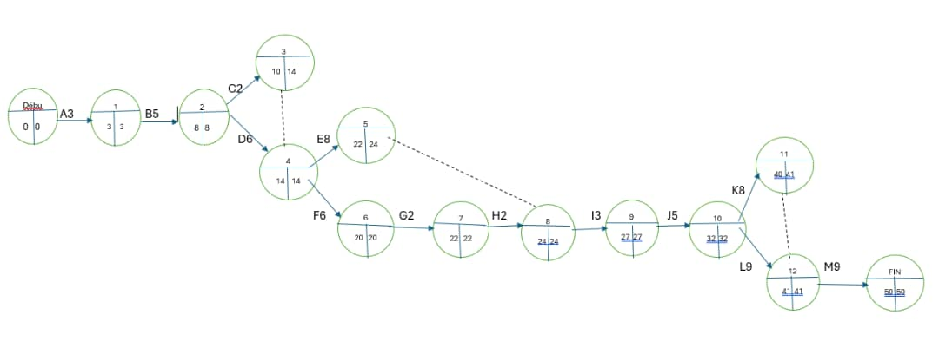

**Chemin critique est : A-B-D-F-G-H-I-J-L-M**

**Durée = 50 jxh**

**Méthode Pert Probabiliste**

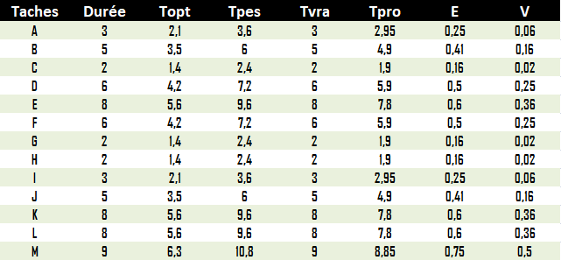

Dest = 47,95

Vest = 1,84

Eest = 1,35

Z = 1,51

P = 0,93*100 = 93%

Dixième : 1,5

Centième : 0,01

**Estimation de charge**

La durée totale pour réaliser ce projet est fixée à 11 semaines. Cependant, en excluant les deux jours de week-end, chaque semaine ne compte que 5 jours ouvrables.

Ainsi, pour calculer la durée totale en jours ouvrables :

11 semaines×5 jours/semaines=55 jours ouvrables.

Par conséquent, la durée totale du projet est de 55 jours ouvrables.

* **Étude préalable :**

100 % P C:\Users\UTILIS~1\AppData\Local\Temp\ksohtml10148\wps1.png 55 jxh

10 % P C:\Users\UTILIS~1\AppData\Local\Temp\ksohtml10148\wps2.png X (EP)

X (EP) = (10*55) /100 = 5.5 = ***6 jxh***

* **Étude détaillée :**

100 % PC:\Users\UTILIS~1\AppData\Local\Temp\ksohtml10148\wps3.png 55 jxh

20 % PC:\Users\UTILIS~1\AppData\Local\Temp\ksohtml10148\wps4.png X (ED)

X (ED) = (20*55) /100 = ***11 jxh***

* **Réalisation technique :**

2*ED = 2*11 = ***22 jxh***

* **Étude technique:**

100 %RC:\Users\UTILIS~1\AppData\Local\Temp\ksohtml10148\wps5.png 22 jxh

5 % R C:\Users\UTILIS~1\AppData\Local\Temp\ksohtml10148\wps6.png X (ET)

X (ET) = (5*22) /100 = 1.1 = ***2 jxh***

* **Mise en œuvre :**

100 %R 22 jxh

30 % R X (MO)

X (MO) = (30*22) /100 = 6.6 = ***7 jxh***

Charge nette=Charge brute + Charge complémentaire

Charge nette= 48 + 15

**Charge nette= 63 jxh**

On converti la charge nette en mois

Sachant que : 1 mxh=30 jxh

ALORS X = (63 jxh)*(1 mxh)/ 20 jxh= 3 mois

**Le projet va durer 3 mois.**

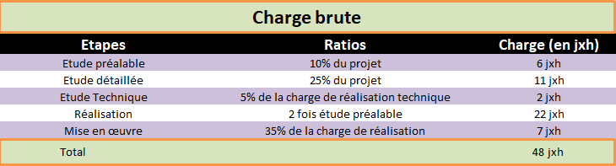

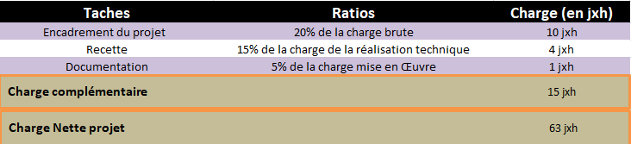

**Création de la base de données**

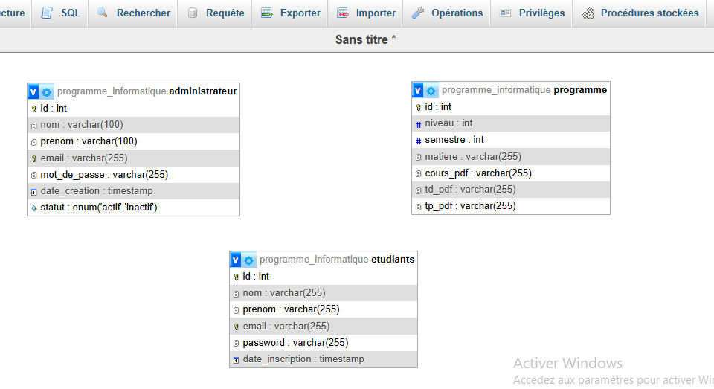

Une base de données sans relation entre les tables est appelée « **base de données non relationnelle »**, ou (**NoSQL)**. Contrairement aux bases relationnelles, où les tables sont interconnectées via des clés primaires et étrangères, les bases non relationnelles organisent les données de manière différente et ne nécessitent pas de relations explicites. Donc dans notre projet, nous avons utilisés une base de données sans relation de données d’où y’a pas la présence des clés étrangères.